GOOD VIBES YOGA FESTIVAL
01. – 03.07.2022

Drei Tage voller Good Vibes auf Tirols schönstem Hochplateau!

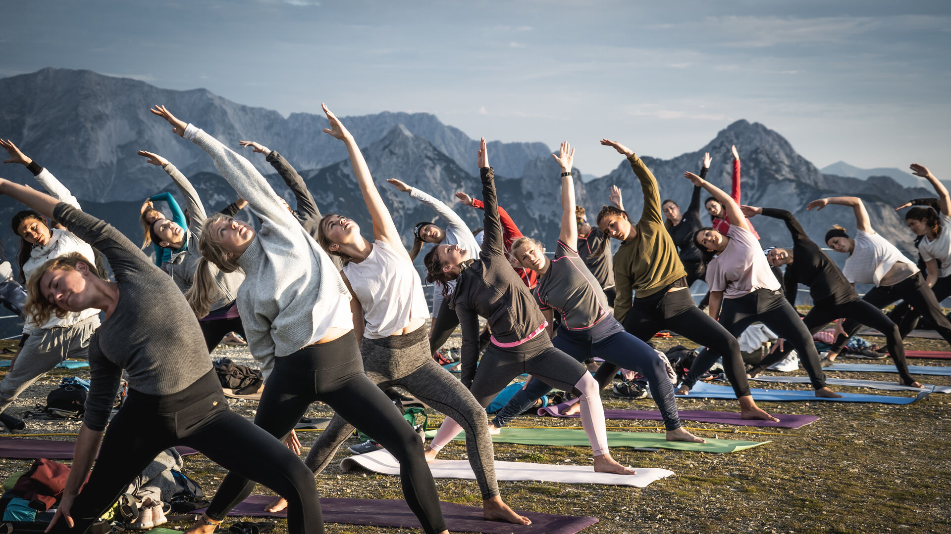

„Balance is not something you can find, it is something you create.” – Jana Kingsford
Wir alle wünschen uns Kraft, Balance & Flexibilität – drei große Stärken die wir durchs Yoga bekommen! Darum freuen wir uns ganz besonders, euch im Juli 2022 zum allerersten Good Vibes Yoga Festival der Alpen einzuladen! Mit ganzheitlichen Vinyasa-Flows, entspannten Yin-Yoga Sessions, akrobatischen Workshops und wundervoller Live-Musik im Herzen der Natur. Neben Tirols Top Yogalehrer und Speaker Marcel Clementi geben sich gleich sieben weitere nationale und internationale Acts die Ehre – das hochkarätige Line-Up kann sich sehen lassen, mit einem abwechslungsreichen Rahmenprogramm bis in die lauen Abendstunden.

Am Wochenende vom 01. – 03. Juli 2022 ist es endlich soweit: Bereits seit 2020 finden am Seefelder Joch mehrmals pro Sommer die äußerst beliebten Sunrise Yoga Sessions mit Marcel Clementi statt. Nach mehreren erfolgreichen Ausgaben wird es nun Zeit, den nächsten Schritt zu gehen und das grandiose Potential von Tirols Hochplateau in seiner ganzen Vielfalt zu nutzen.

Hochkarätiges Programm und internationale Besetzung
Inmitten malerischer Naturkulissen laden insgesamt acht erfahrene Yogis aus aller Welt zu drei Tagen Natur- und Selbsterfahrung. Die „Good Vibes“ kann man dabei nicht nur spüren, sondern auch hören: Jede Session wird von kraftvollen Klängen begleitet, manche davon sogar mit Live Musik vom Handpan-Virtuosen Max Neumann oder dem E-Pianisten Noah Frehmann. Neben toller Festival-stimmung ist natürlich auch fürs leibliche Wohl bestens gesorgt, mit lokalen Köstlichkeiten, leckerem Eis und kühlen Getränken zur Erfrischung.
Die jeweils 45-minütigen Yoga-Einheiten starten ab 08:00 Uhr morgens (am Freitag ab 15:00 Uhr) und erstrecken sich über den ganzen Tag bis in die Abendstunden. Alle Teilnehmenden können dabei selbst entscheiden, an welchen Sessions sie teilnehmen und wann sie lieber einfach mal relaxen möchten. Nicht nur „fortgeschrittene Yogis“ sind herzlich willkommen, sondern auch Neugierige dürfen gerne mal in das moderne Yoga hineinschnuppern und so gleich mehrere verschiedene Stile und Lehrer:innen kennen lernen.

Festival Pässe um € 149,- // Tagespässe ab € 89,- // VIP Festival Pässe um € 199,-
Der 3-Tages-Festivalpass kostet € 149,- und berechtigt zur Teilnahme an allen Sessions von Freitag bis Sonntag. Die Wahl der Unterkunft (nicht inklusive) steht den Teilnehmenden frei: Egal ob Bio-Bauernhof, Wohlfühl-Pension oder 4-Sterne-Wellnesshotel, auf unserer Homepage findet jede:r sein/ihr persönliches „Lieblingsplatzl“. Tickets erhältlich auf: www.seefeld.com/e-good-vibes-festival

Veranstaltungsinfo
Das GOOD VIBES Festival ist eine Veranstaltung von Marcel Clementi in Zusammenarbeit mit dem Tourismusverband Seefeld. Das Festival mit dem Fokus auf Yoga, Spaß und Natur ist ein exklusives Event mit internationalen Yogalehrer:innen und –expert:innen und einer Vielzahl an verschiedenen Yogastilen. Das erste Good Vibes Yoga Festival findet vom 01. – 03. Juli 2022 in Seefeld in Tirol statt. Bei Schlechtwetter steht ein schöner Saal als überdachte Alternative bereit.

Line Up & Programm
Marcel Clementi / AUT Sinah Diepold / GER
Ranja Weis / GER Kristiano Karibu / AUT
Julia Pross / AUT Leni Lindström / AUT
Joaquin Gomez / UK Brad Franco / USA
Freitag: 15:00 – 19:00 / Gala Dinner für VIP-Gäste um 20:00 Uhr
Samstag: 08:00 – 18:00 / Sunset Yoga bis 22:00 Uhr
Sonntag: 08:00 – 17:00 Uhr
Detailliertes Programm auf www.seefeld.com/e-good-vibes-festival sowie auf Facebook.
Honorarfreies Bildmaterial können Sie HIER downloaden. Bildnachweis laut Copyright-Vermerk.
Kontakt und Rückfragen:
Region Seefeld – Tirols Hochplateau
c/o Michael Simperl
Kirchplatzl 128a
A-6105 Leutasch
M: +43 (0)664 / 889 458 47
michael.simperl@seefeld.com
www.seefeld.com

